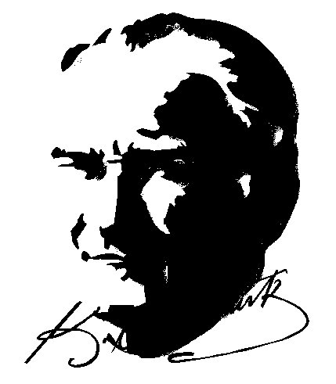****

**T.C.**

**ETİMESGUT KAYMAKAMLIĞI**

**Eryaman Şehit Hüseyin Kalkan Halk Eğitimi Merkezi Müdürlüğü**

**2022-2023 EĞİTİM-ÖĞRETİM YILI KURS MÜRACAAT FORMU**

**KURSUN ADI :**

**KURSUN AÇILACAĞI YER :**

**KURSİYER LİSTESİ**

|  |  |  |  |  |  |
| --- | --- | --- | --- | --- | --- |
| **NO** | **ADI SOYADI** | **TELEFON** | **T.C.** | **DOĞUM TARİHİ**  **(Gün/Ay/Yıl)** |  |
|  |  |  |  |  |  |
|  |  |  |  |  |  |
|  |  |  |  |  |  |
|  |  |  |  |  |  |
|  |  |  |  |  |  |
|  |  |  |  |  |  |
|  |  |  |  |  |  |
|  |  |  |  |  |  |
|  |  |  |  |  |  |
|  |  |  |  |  |  |
|  |  |  |  |  |  |
|  |  |  |  |  |  |
|  |  |  |  |  |  |
|  |  |  |  |  |  |
|  |  |  |  |  |  |
|  |  |  |  |  |  |
|  |  |  |  |  |  |
|  |  |  |  |  |  |
|  |  |  |  |  |  |
|  |  |  |  |  |  |
|  |  |  |  |  |  |
|  |  |  |  |  |  |
|  |  |  |  |  |  |
|  |  |  |  |  |  |

|  |  |  |  |  |  |  |  |
| --- | --- | --- | --- | --- | --- | --- | --- |
|  | Pazartesi | Salı | Çarşamba | Perşembe | Cuma | Cumartesi | Pazar |
| Kurs Günlük Kaç Saat yapılacak |  |  |  |  |  |  |  |
| Kursun Başlama Saati |  |  |  |  |  |  |  |
| Kursun Bitiş Saati |  |  |  |  |  |  |  |

**Not: Her ders 40 dakika’ dır.**

Kurs Başlama Tarihi :

Kurs Bitiş Tarihi :

Kurs Toplam Saati :

**Talep Eden Kurumun Onayı**

**.…/…../20…**

**Mühür**

**Kurslardan**

**Sorumlu Md.Yrd.**

**Kurs Öğretmeni**

**…. / …. / 20…**

**UYGUNDUR**

**………………….**

**Kurum Müdürü**